INDUPACK 400 INDUPACK 400 YL
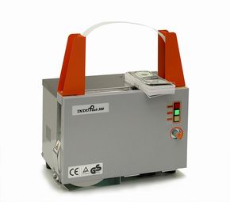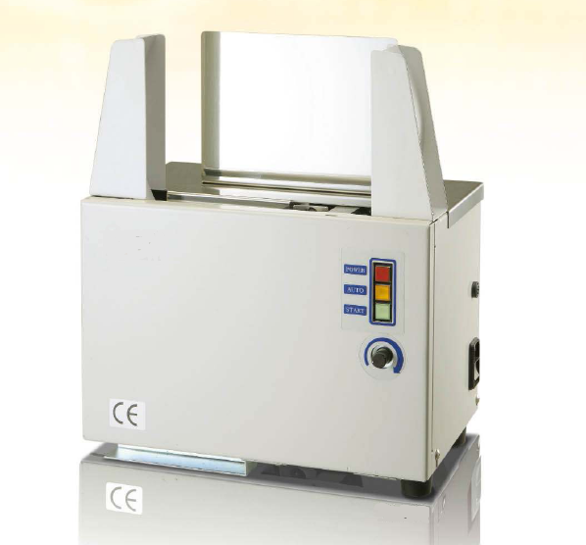

100 ADETLİK DESTE YAPAR. 100 ADETLİK DESTE YAPAR.
Tam otomatik Tam otomatik
320x200x270 mm 321x210x380
15 kg 18 kg
Sıkılık ayarlanabilir Sıkılık ayarlanabilir
Bant genişliği 39 – 40 mm Bant genişliği 39 – 40 mm
Bantlama Hızı: 20-25 adet/dakika Bantlama Hızı: 12-15 adet/dakika
Japon Menşeli (İsviçre) Güney Kore Menşeli
Referanslar; Halkbank 45 adet, Vakıfbank 170 adet, Yapı Kredi Referanslar; Denizbank 45 adet, Kuveyt Türk
INDUPACK ZB-340
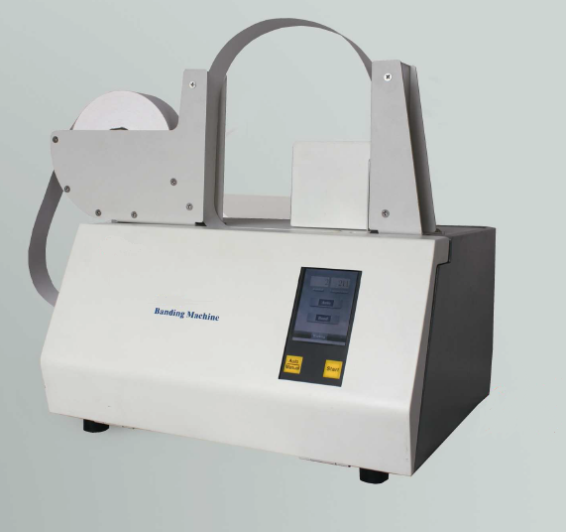

100 ADETLİK DESTE YAPAR.
Tam otomatik
410x380x385 mm
31 kg
Sıkılık ayarlanabilir
Bant genişliği 39 – 40 mm
Bantlama Hızı: 20-26 adet/dakika
Çin Menşeli (İsviçre)

